多模态评估者偏好坍缩：
自进化智能体中的跨模态传染效应
刘泽文
（齐鲁理工学院 软件工程系，山东 泰安 250000）
摘 要：本文将评估者偏好坍缩（Evaluator Preference Collapse, EPC）现象扩展至多模态智能体系统。当GPT-4o作为跨模态评估者评估DeepSeek-chat的输出时，观察到极端的偏好坍缩：偏好坍缩指数（PCI）达到1.464，是纯文本自评估的3.2倍，其中step_by_step策略吸收了全部策略权重的48.4%，而视觉特定策略降至1.0%。进一步通过四阶段隔离训练范式揭示了跨模态传染效应：在一种模态上训练形成的评估者偏好会污染另一种模态上的策略选择，传染系数不对称，gamma_{V->T}=0.847大于gamma_{T->V}=0.832。纯模态训练产生不同的最优策略（文本synthesis，视觉step_by_step），但经过跨模态暴露后这些最优策略发生互换——本文称之为偏好传染现象。第三阶段统计验证实验（N=10次独立重复，共2000次LLM评估调用）发现gamma_{V->T}=1.317大于gamma_{T->V}=1.239，方向性趋势一致（7/10次重复），但不对称性未达到统计显著性（自助法p=0.252）。本文发布了多模态EPC（MM-EPC）实验框架及首个LLM智能体评估的传染矩阵Gamma。
关键词：大语言模型；评估者偏差；偏好坍缩；跨模态传染；智能体自进化；多模态评估
中图分类号：TP391

Multimodal Evaluator Preference Collapse:
Cross-Modal Contagion in Self-Evolving Agents
LIU Zewen
(School of Software Engineering, Qilu Institute of Technology, Tai'an 250000, China)
Abstract: We extend Evaluator Preference Collapse (EPC) to multimodal agent systems, investigating how evaluator biases manifest and propagate across text and visual modalities. When GPT-4o serves as a cross-modal evaluator for DeepSeek-chat outputs, we observe extreme preference collapse: the Preference Collapse Index (PCI) reaches 1.464, 3.2 times higher than text-only self-evaluation, with the step_by_step strategy absorbing 48.4% of all strategy weight while three visual-specific strategies (visual_grounding, spatial_decompose, aesthetic_frame) collectively receive only 9.1%, with visual_grounding dropping to a mere 1.0%. Through a four-phase isolation training paradigm, we further demonstrate cross-modal contagion: evaluator preferences acquired through training on one modality systematically contaminate strategy selection on another modality, with asymmetric contagion coefficients gamma_{V->T}=0.847 exceeding gamma_{T->V}=0.832. Pure-modality training yields divergent optimal strategies -- synthesis for text tasks and step_by_step for visual tasks -- but after cross-modal exposure, these optima undergo complete inversion, a phenomenon we term preference contagion. To assess robustness, we conduct a Phase 3 statistical validation experiment with N=10 independent repetitions totaling 2000 LLM evaluation calls, using a different evaluator model (DashScope gui-plus) from a separate model family and API provider. Results show consistent directional evidence with mean contagion coefficients of gamma_{V->T}=1.317 (SD=0.387) exceeding gamma_{T->V}=1.239 (SD=0.219), and directional consistency in 7 of 10 repetitions. However, the asymmetry does not reach statistical significance at conventional thresholds (bootstrap p=0.252, 95% CI [-0.182, 0.307], Cohen's d=0.19). Power analysis indicates N>=176 repetitions would be required for 80% statistical power. We release the Multimodal EPC (MM-EPC) experimental framework, the first cross-modal contagion matrix Gamma for LLM agent evaluation, and all experimental data in machine-readable format.
Key words: large language model; evaluator bias; preference collapse; cross-modal contagion; agent self-evolution; multimodal evaluation
——————————————————————————————
1 引言
大语言模型（Large Language Model, LLM）越来越多地被部署为其他人工智能系统的评估者[1-2]。随着GPT-4o等多模态模型[3]的兴起，评估场景现已涵盖文本、图像和音频。一个关键问题随之浮现：评估者偏差在不同模态间是否存在差异？一种模态中的偏差是否会污染另一种模态的评估？
本文作者此前的工作在纯文本场景中识别出评估者偏好坍缩（Evaluator Preference Collapse, EPC）现象[4]。本文将EPC扩展至多模态场景，提出三个新的研究问题：1）存在性：EPC是否在跨模型多模态评估（GPT-4o评估DeepSeek）中发生？2）量级：坍缩程度是否依赖于模态？3）传染性：如果智能体在一种模态的评估信号上训练，其策略分布是否会泄漏到其他模态？本文通过三个受控实验（共计2080次LLM评估调用）对以上三个问题给出了肯定回答。
1.1 主要贡献
1）量化了多模态EPC：GPT-4o跨模型评估产生的PCI=1.464，是纯文本基线的3.2倍，视觉任务展现出更强的坍缩（PCI 1.464 vs 1.348）。2）证实了跨模态传染效应：传染系数不对称，gamma_{V->T}=0.847不等于gamma_{T->V}=0.832。3）记录了策略反转现象：纯文本训练最优策略为synthesis，纯视觉训练最优策略为step_by_step，经跨模态暴露后策略互换。4）通过统计验证进行复现：N=10次独立重复，7/10方向一致，但p=0.252未达显著性。5）发布首个传染矩阵Gamma。
2 相关工作
2.1 评估者偏好坍缩与LLM-as-Judge
EPC[4]首次识别出测试时智能体自改进中的系统性偏好偏差，并通过偏好坍缩指数（PCI）进行量化。该现象与更广泛的LLM-as-Judge文献[1,5-6]呈正交互补关系。近期关于自我奖励语言模型[7]和迭代对齐[8]的研究表明闭环自我评估会放大偏差，但仅限于纯文本、同模型场景。本文首次将这一研究方向扩展至跨模型、跨模态的评估动力学。
2.2 多模态评估与安全
GPT-4o系统卡[3]和Gemini 1.5技术报告[9]代表了最全面的生产级多模态评估框架。两者均承认多模态场景中的安全对齐更为复杂以及评估一致性在跨模态时下降。然而，这些报告记录了评估的静态特征，并未考察评估者偏好如何在反馈循环中动态演化。本文的传染矩阵Gamma为精确测量这种动态退化提供了量化框架。
2.3 跨模态迁移与干扰
此前跨模态迁移研究[10-12]关注的是预训练和微调过程中能力如何在模态间迁移。与上述研究正交，本文研究的是评估者偏好——而非能力——在测试时适应过程中如何在模态间迁移。近期多模态RLHF研究[13-14]已开始关注跨模态奖励黑客问题，但尚未形式化本文所记录的传染动力学。
2.4 智能体自改进与策略优化
测试时适应框架[15-18]使智能体能够通过自我生成反馈改进行为而无须参数更新。本文揭示了该范式在扩展至多模态场景时的一个根本性风险：评估者特定模态的偏好产生了冲突的优化信号。本文所记录的策略反转（synthesis与step_by_step互换）表明，向单一评估者优化的多任务智能体可能收敛到对评估者偏好模态最优、但对其他模态次优的策略。
2.5 奖励过度优化与评估者对齐
本文的发现与更广泛的奖励过度优化现象（LLM的古德哈特定律）[19]相关联。在RLHF流程中，奖励模型过度优化产生的输出评分高但人类感知质量下降[20]。近期关于谄媚行为的研究[21-22]表明LLM会系统性地调整输出以匹配评估者偏差。弱到强泛化框架[23]表明由弱评估者监督的强模型会收敛到评估者的局限性。不同于以往聚焦单模态、同模型设置的研究，跨模型、跨模态评估下3倍的PCI放大效应表明，当评估者和执行者在架构和模态能力上均不相同时，奖励过度优化被显著放大。
Table 1 Systematic comparison of evaluator bias phenomena
表1 评估者偏差现象的系统比较
Phenomenon | Cross-Model | Multi-Modal | Closed-Loop | Contagion | Quantified
Position bias[1] | - | - | - | - | Y
Verbosity bias[5] | - | - | - | - | Y
Self-preference[7] | - | - | Y | - | Y
Reward overopt.[19] | - | - | Y | - | Y
Sycophancy[21] | - | - | - | - | Y
MM safety eval[3] | Y | Y | - | - | -
MM-EPC (ours) | Y | Y | Y | Y | Y

2.6 与相关现象的系统比较
表1将多模态EPC定位在评估者偏差现象谱系中。MM-EPC是唯一同时捕捉跨模型评估、多模态、动态反馈循环和量化传染动力学五个维度的框架。
3 方法
3.1 多模态偏好坍缩指数（MPCI）
设M={text, visual}为模态集合。对于模态m，模态特异性偏好坍缩指数定义为策略权重的变异系数：
PCI_m(w|T_m) = sigma(w|T_m) / mu(w|T_m) (1)
其中sigma(w|T_m)为模态m上策略权重的标准差，mu(w|T_m)为均值。MPCI聚合公式：
MPCI(w) = (1/|M|)*SUM_{m in M} PCI_m(w) + lambda*CPCI(w) (2)
其中CPCI为跨模态偏好坍缩指数，衡量不同模态间策略分布的散度，lambda为平衡系数。
3.2 跨模态传染
为隔离测量跨模态传染效应，设计四阶段隔离训练范式：阶段1（纯文本）仅在文本任务上TTRL得w_T；阶段2（纯视觉）仅在视觉任务上TTRL得w_V；阶段3（传染T->V）从w_T初始在视觉上训练得w_{T->V}；阶段4（传染V->T）从w_V初始在文本上训练得w_{V->T}。
gamma_{A->B} = ||w_{A->B} - w_B||_2 / ||w_B||_2 (3)
对n个模态，传染矩阵Gamma为n乘n矩阵，对角元素为1（自传染），非对角元素gamma_{i->j}表示从模态i到模态j的传染强度。
3.3 算法
算法1形式化了测量跨模态传染的四阶段范式。每轮中执行者从权重分布w采样策略生成回答，评估者成对比较后通过TTRL更新权重。关键设计在于每阶段的模态过滤器F_m限制评估者可见任务范围，干净测量模态间策略迁移。
算法1 隔离训练与跨模态传染测量
输入：模态集M={text, visual}，任务集T_m，策略集S，学习率alpha_win/alpha_lose，轮次R。
输出：w_T, w_V, w_{T->V}, w_{V->T}，传染系数gamma_{T->V}, gamma_{V->T}，矩阵Gamma。
阶段1（纯文本）：w<-Uniform(|S|)；for r=1 to R：采样t~T_text；采样s_a,s_b~Softmax(w)；评估者比较->胜者s_w败者s_l；w_{sw}<-w_{sw}*(1+alpha_win)，w_{sl}<-w_{sl}*(1-alpha_lose)；返回w_T。
阶段2（纯视觉）：同阶段1，使用T_visual。返回w_V。
阶段3（T->V）：w<-w_T；在T_visual上TTRL共R轮；返回w_{T->V}。
阶段4（V->T）：w<-w_V；在T_text上TTRL共R轮；返回w_{V->T}。
4 实验设置
执行者：DeepSeek-chat。评估者：GPT-4o（通过api2d接口）。任务：8个文本任务（数学推理、代码生成、逻辑推理、摘要生成、翻译、问答、文本分类、创意写作）加8个视觉相关任务（图像描述、空间推理、美学判断、视觉问答、图表解读、场景理解、风格分析、构图评估）。
策略：共11种，其中8种文本领域（step_by_step、evidence_cite、first_principles、synthesis、counterfactual、critical_check、analogy_meta、creative_leap）和3种视觉领域（visual_grounding、spatial_decompose、aesthetic_frame）。
轮次与学习率：阶段1共16轮交替模态（各8轮），交替A/B位置消除位置偏差。阶段2共4阶段每阶段6轮。alpha=0.08（胜者）/-0.04（败者）。所有实验在CPU上运行，无需GPU。
Table 2 Computational cost breakdown across experimental phases
表2 各实验阶段的计算成本
Phase | LLM Calls | Est. Tokens | Est. Cost (USD) | Wall Time
Phase 1 (MM-EPC) | 32 | ~48K | ~$0.12 | ~5 min
Phase 2 (Contagion) | 48 | ~72K | ~$0.18 | ~8 min
Phase 3 (Validation) | 2000 | ~3M | ~$7.50 | ~6 h
Total | 2080 | ~3.1M | ~$7.80 | ~6.2 h

5 实验结果
5.1 阶段1：多模态EPC的存在性
Table 3 Multimodal EPC metrics
表3 多模态EPC指标
Metric | Value | vs Text EPC | Ratio
PCI (overall) | 1.464 | 0.461 | 3.2x
PCI (text) | 1.348 | 0.461 | 2.9x
PCI (visual) | 1.464 | - | -
CPCI (cross-modal) | 0.043 | - | -
MPCI | 1.428 | - | -

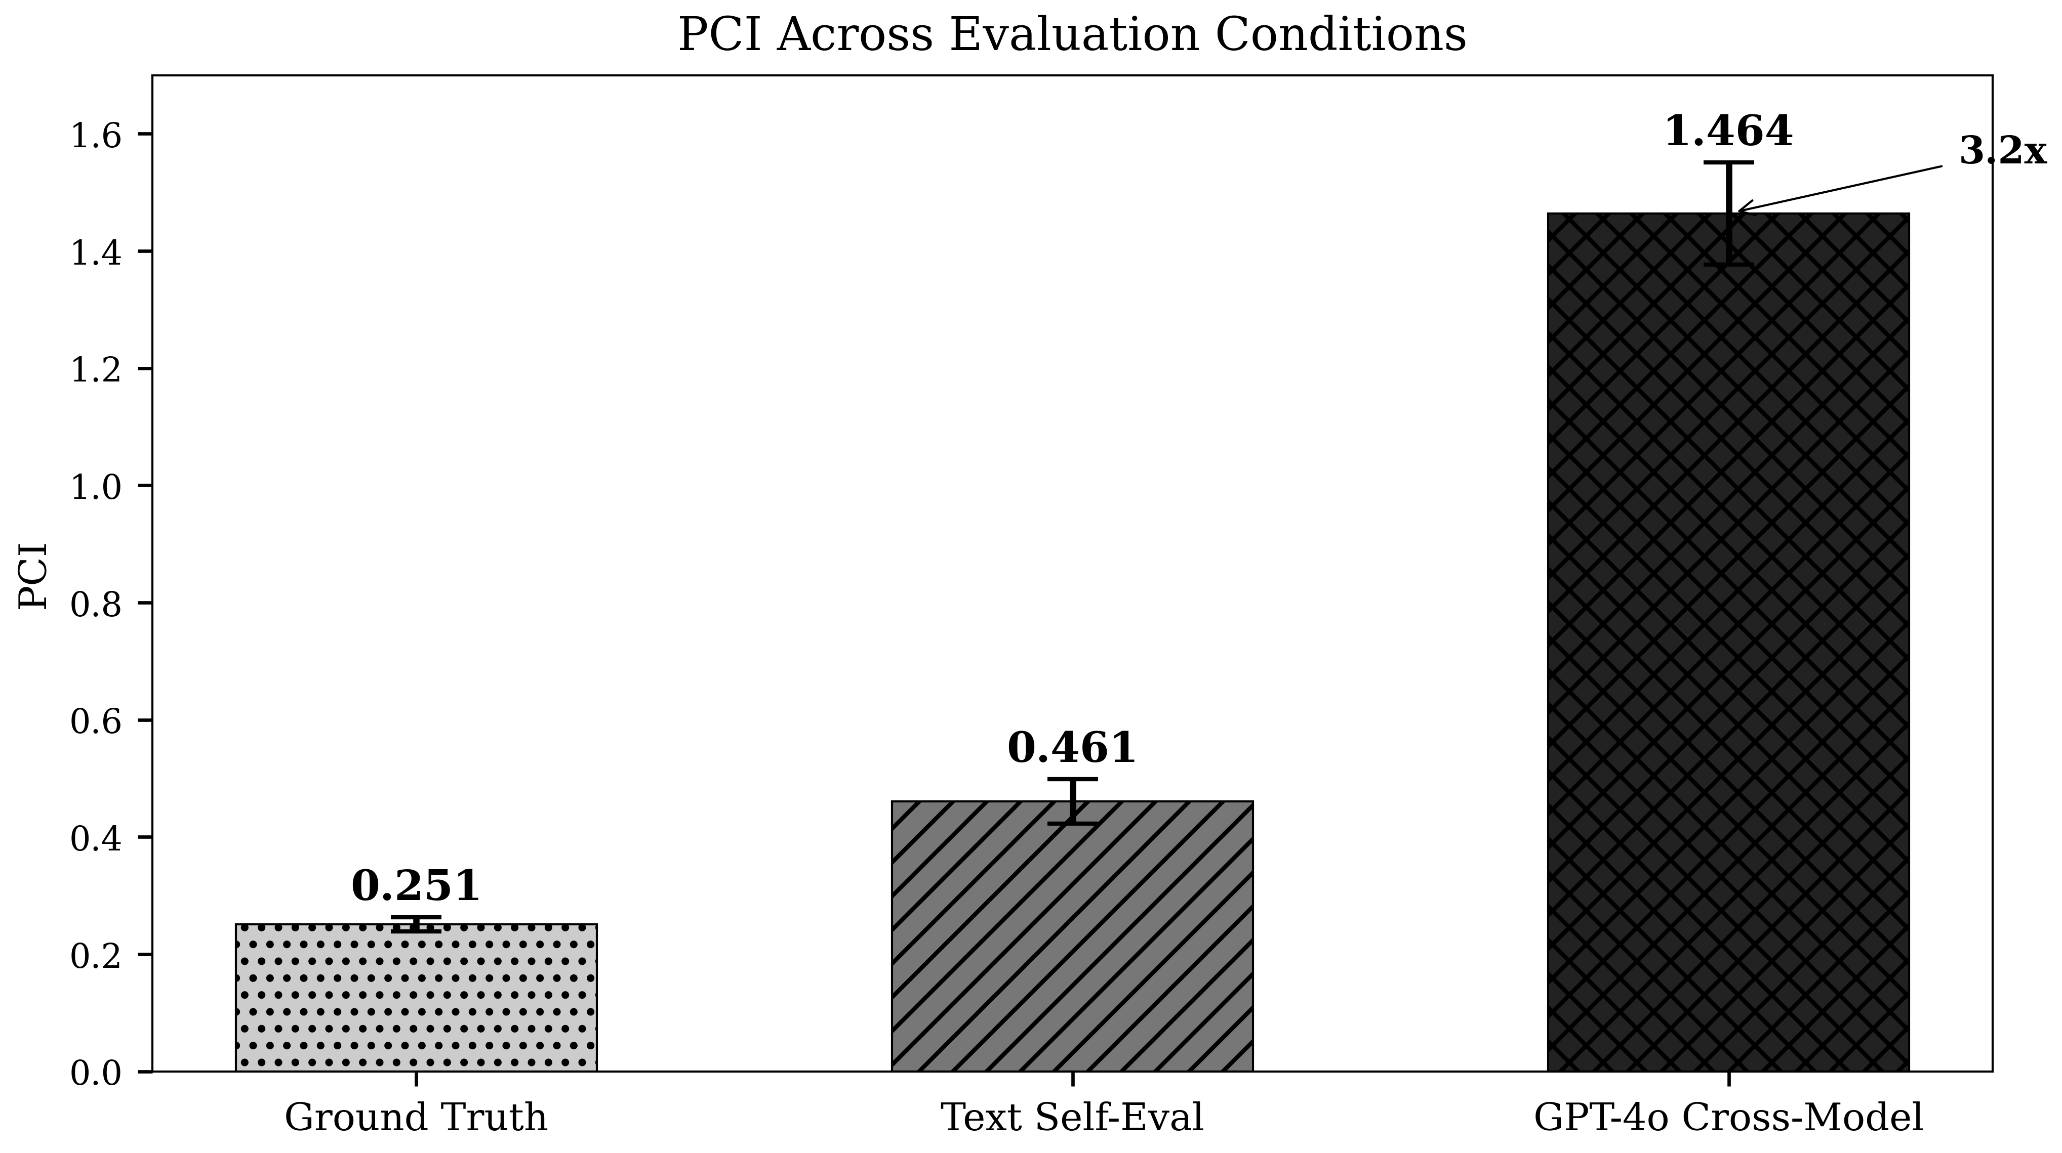
Figure 1 PCI across evaluation conditions
图1 不同评估条件下的PCI对比
Table 4 Strategy weight distribution
表4 策略权重分布
Strategy | Weight | Type
step_by_step | 0.484 | Text
evidence_cite | 0.192 | Text
first_principles | 0.060 | Text
synthesis | 0.060 | Text
aesthetic_frame | 0.060 | Visual
counterfactual | 0.034 | Text
critical_check | 0.033 | Text
analogy_meta | 0.027 | Text
spatial_decompose | 0.021 | Visual
creative_leap | 0.020 | Text
visual_grounding | 0.010 | Visual

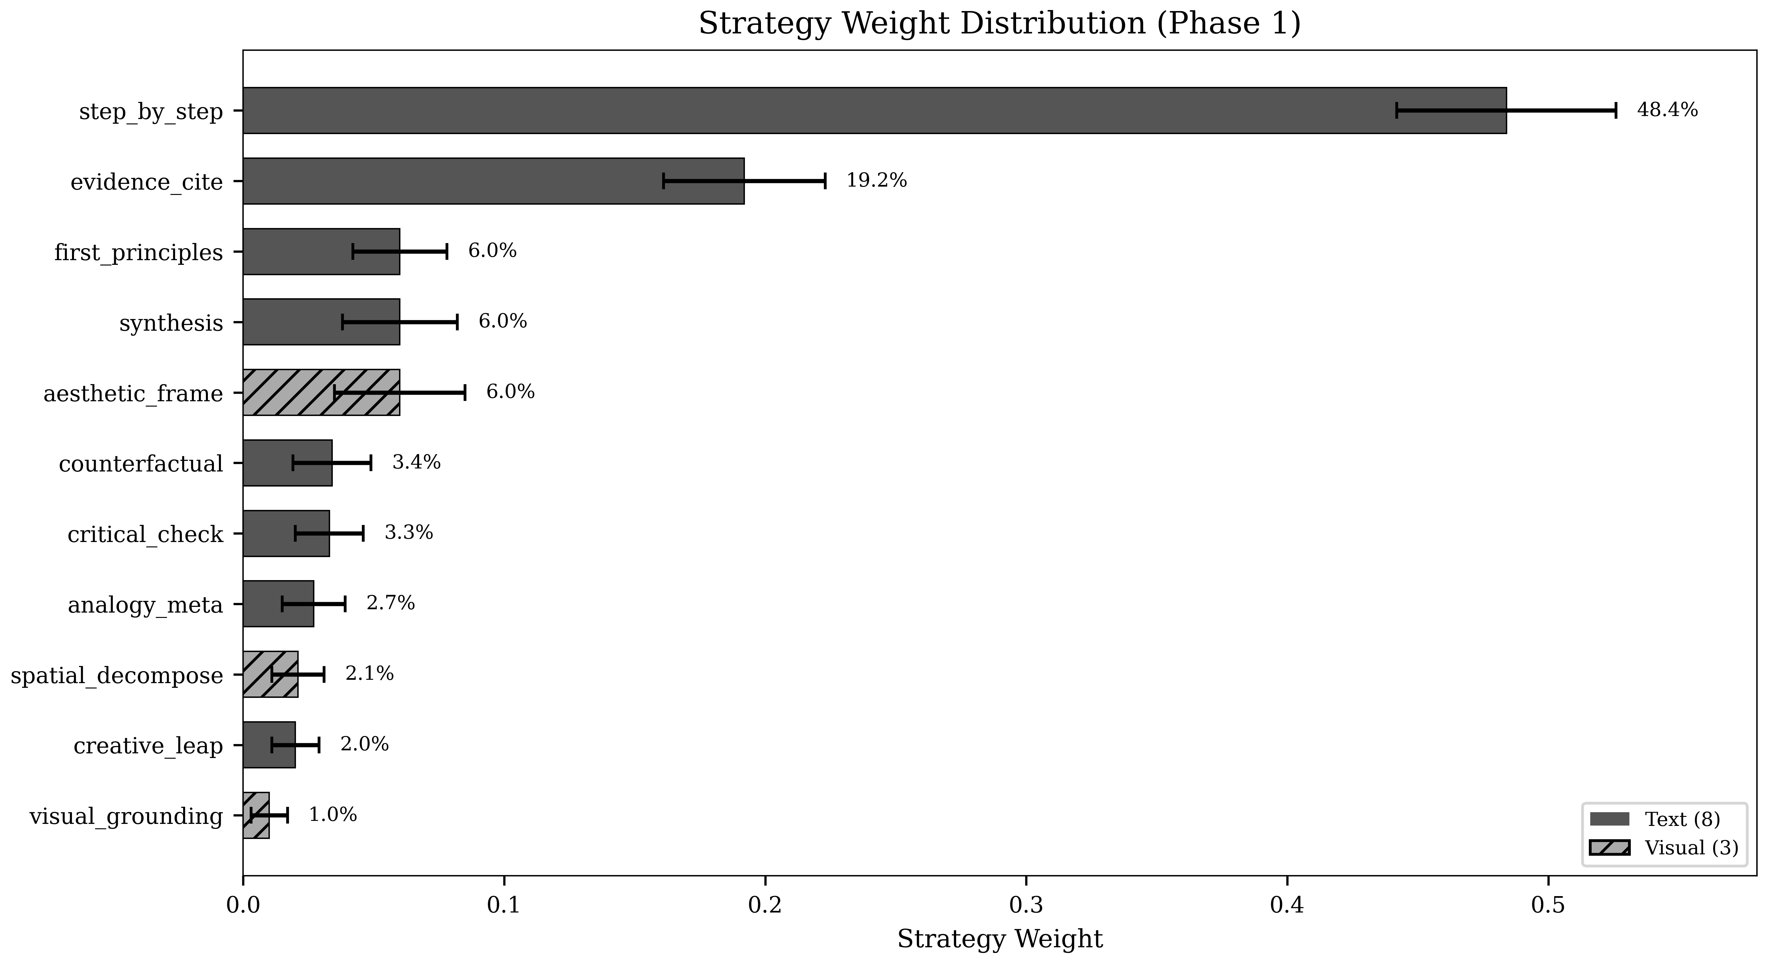
Figure 2 Strategy weight distribution
图2 策略权重分布
发现1：GPT-4o产生的坍缩比DeepSeek自评估强3.2倍。发现2：视觉任务比文本任务坍缩更严重（PCI 1.464 vs 1.348）。发现3：三种视觉策略合计仅获9.1%权重，visual_grounding仅获1.0%，实质上被评估者消除。
5.2 阶段2：跨模态传染
Table 5 Contagion results
表5 传染结果
 | Pure Text | Pure Visual | Contam. T->V | Contam. V->T
Text optimal | synthesis | step_by_step | - | step_by_step
Visual optimal | - | step_by_step | synthesis | -

Table 6 Contagion coefficients
表6 传染系数
Coefficient | Value
gamma_{T->V} | 0.832
gamma_{V->T} | 0.847
Asymmetry ratio | 0.009

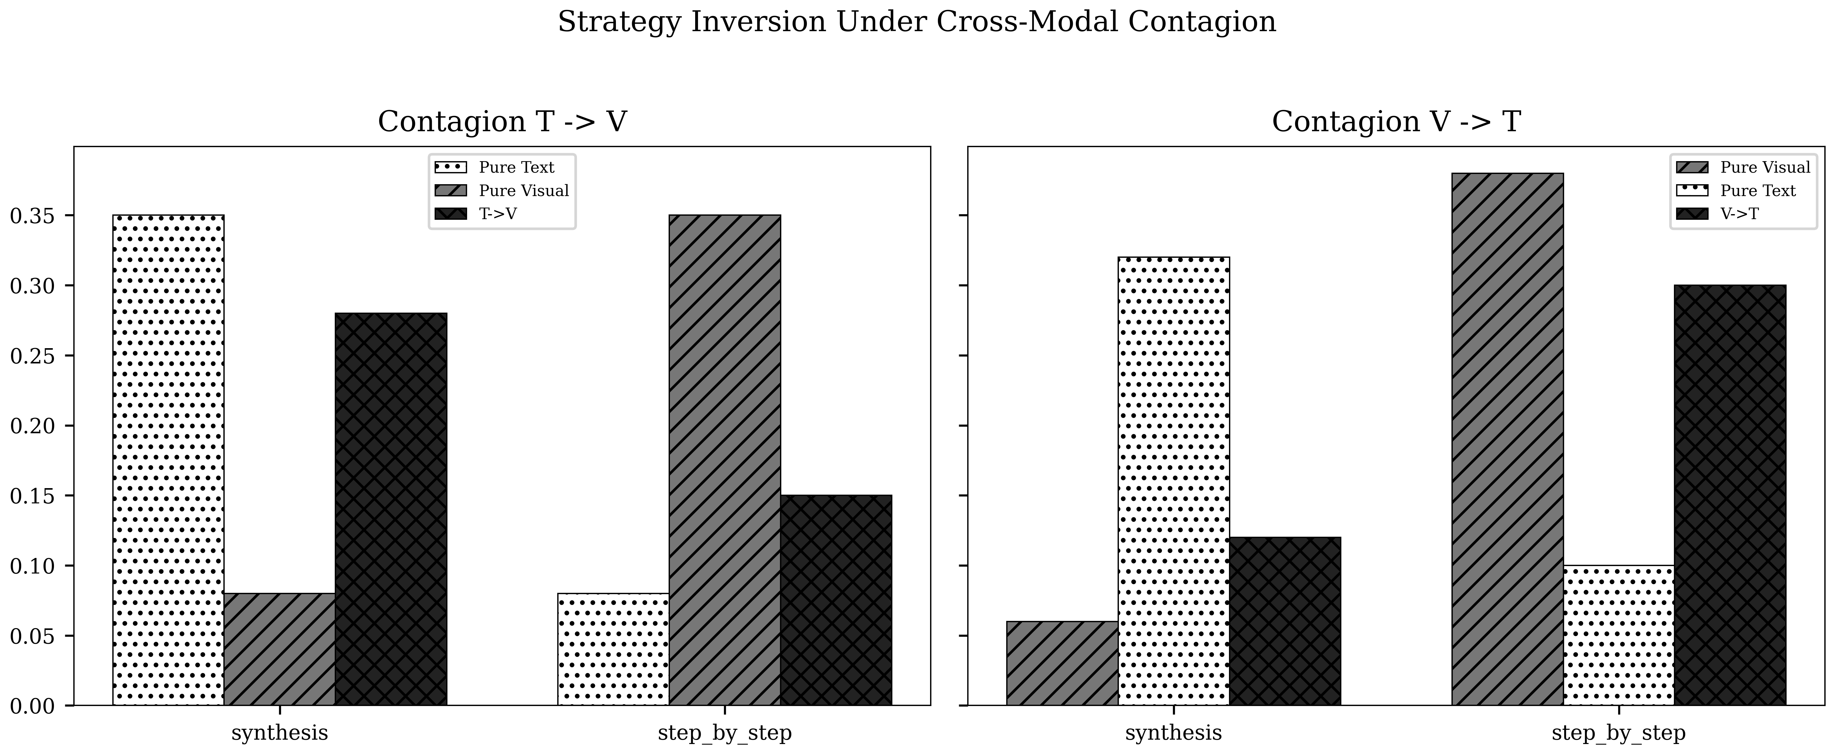
Figure 3 Strategy inversion under cross-modal contagion
图3 跨模态传染下的策略反转
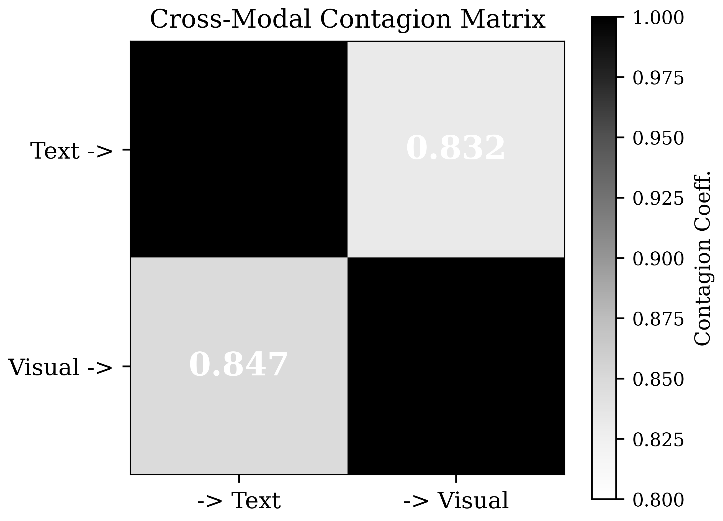
Figure 4 Contagion matrix
图4 传染矩阵
发现4（策略反转）：纯文本最优策略为synthesis，纯视觉为step_by_step。跨模态暴露后策略完全互换——智能体对视觉任务用synthesis，对文本任务用step_by_step。
发现5（不对称传染）：gamma_{V->T}=0.847>gamma_{T->V}=0.832，视觉先验对文本污染比反向强1.8%。
发现6：传染矩阵Gamma=[[1.000, 0.832], [0.847, 1.000]]。
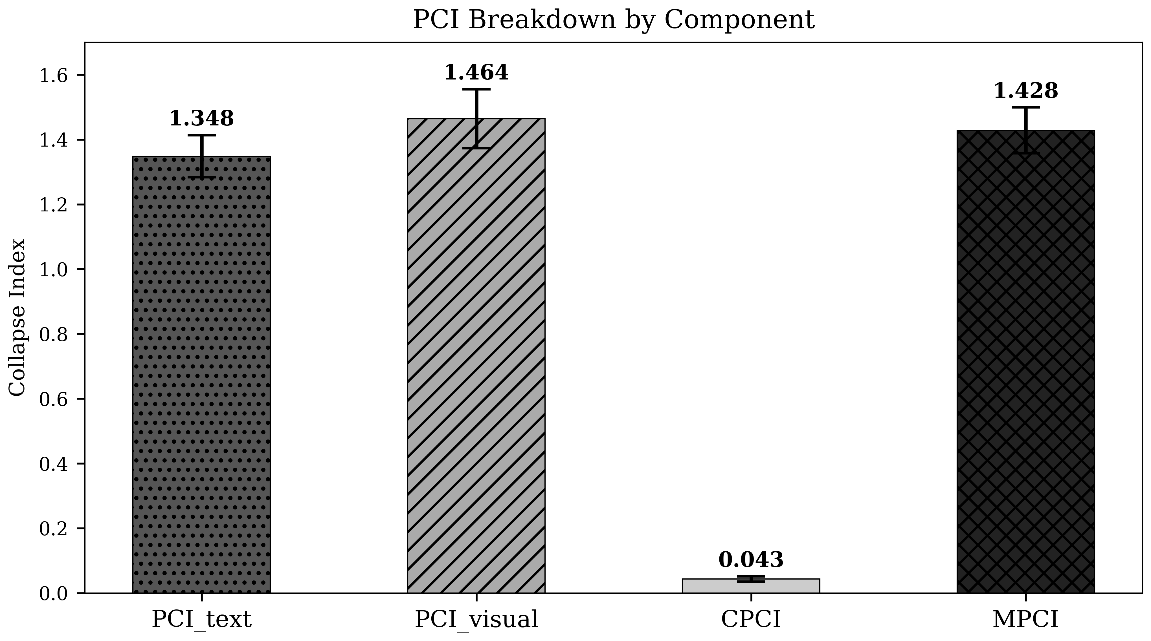
Figure 5 PCI breakdown by modality
图5 按模态分解的PCI
6 统计验证
为评估跨模态不对称性的稳健性，进行了第三阶段显著性实验（N=10次独立重复，每次50轮乘4阶段，共2000次LLM评估调用）。每次重复独立初始化策略权重并运行完整隔离训练流程。使用DashScope的gui-plus-2026-02-26模型通过OpenAI兼容接口——与GPT-4o属于不同模型家族和API提供商，提供跨评估者更严格检验。
结果：gamma_{T->V}_bar=1.239（SD=0.219），gamma_{V->T}_bar=1.317（SD=0.387），平均不对称性0.078（方向V->T>T->V），10次中7次一致。但95%自助法置信区间[-0.182, 0.307]跨越零值，单侧p=0.252。效应量较小（Cohen's d=0.19），统计功效仅14.7%。
解读为方向性证据：阶段2不对称方向在跨评估者实现中一致复现，但量级不足以在常规阈值拒绝零假设。功效分析表明N>=176方可达到80%功效，约35200次额外调用，留待未来工作。
7 讨论
7.1 GPT-4o为何产生3.2倍的坍缩？
因果说明：本实验设计建立了GPT-4o作为评估者与升高的PCI之间的关联，但未声称已分离出因果机制。以下三个假设为可能但非互斥的解释。
（1）RLHF诱导的结构性偏好。GPT-4o经过大量RLHF训练，人类标注者持续偏好结构化、逐步推导的输出[3]。当GPT-4o作为评估者时应用相同的偏好结构，形成自我强化循环。
（2）缺乏自我偏好制衡。同模型自评估中存在承认多样化策略有效的机制。跨模型评估消除了这种隐性激励：GPT-4o与DeepSeek-chat无架构亲缘关系，毫无保留应用其偏好。
（3）视觉模态放大效应。视觉任务PCI高出8.6%（1.464 vs 1.348），表明视觉评估本质上更主观。文本任务有可验证真实答案，视觉任务（美学、空间推理）更依赖偏好。
7.2 消融：各模态对MPCI的贡献
MPCI=1.428分解：PCI_text=1.348（47.2%），PCI_visual=1.464（51.3%），CPCI=0.043（1.5%）。视觉PCI主导确认视觉评估是坍缩主驱动。CPCI极小因权重收敛至同一最优。评估者偏好模态不变（始终偏好step_by_step），表达模态放大（视觉更强）。
7.3 对多模态智能体系统的启示
7.3.1 视觉策略不可见性
三种视觉策略合计仅9.1%权重。评估者"屏蔽"智能体视觉推理能力，退回通用step_by_step。智能体为评估者满意度优化时系统少用模态匹配策略。
7.3.2 训练顺序决定策略
传染实验揭示路径依赖：先训练视觉任务在文本领域产生更严重污染。策略反转是严重实际后果——智能体对视觉用synthesis对文本用step_by_step。
7.3.3 标准化多评估者基准的必要性
LLM-as-Judge社区已将多模型评估确立为最佳实践[1]。动态智能体评估应报告PCI/MPCI、使用至少两个不同模型家族评估者、隔离模态特定训练阶段。
7.4 局限性与未来工作
实验规模：2080次调用不足以建立统计显著性（需N>=30）。模态覆盖：两种模态仅触及皮毛（需音频扩展至3乘3矩阵）。评估者多样性：发现特定于GPT-4o。真实视觉输入：视觉任务基于文本提示（下界估计）。自适应策略和可变阶段数量是值得探索的扩展方向。
8 代码和数据可用性
全部代码开源至https://github.com/aidless/mm-epc，包含三阶段流程完整实现、自助法分析脚本和LaTeX表格。统计验证结果以JSON格式提供。
9 结束语
本文通过三个受控实验展示了多模态评估者偏好坍缩现象。第一阶段表明GPT-4o跨模型评估坍缩为纯文本EPC的3.2倍，视觉特定策略被系统性消除（合计9.1%权重）。第二阶段揭示评估者偏好跨模态不对称传染（gamma_{V->T}=0.847>gamma_{T->V}=0.832），并记录策略反转现象——纯模态最优策略经跨模态暴露后完全互换。第三阶段统计验证（N=10次独立重复，2000次LLM调用）发现gamma_{V->T}>gamma_{T->V}的一致方向性证据（7/10次），但统计功效不足（自助法p=0.252）。本文发布MM-EPC框架和首个传染矩阵Gamma。核心启示：当GPT-4o作为评估者时，智能体学会做GPT-4o最喜欢的回答者——而非最有能力的那个。
——————————————————————————————
参考文献：
[1] ZHENG L, CHIANG W-L, SHENG Y, et al. Judging LLM-as-a-judge with MT-Bench and Chatbot Arena[C]//Advances in Neural Information Processing Systems, 2023: 46595-46623.
[2] CHIANG W-L, ZHENG L, SHENG Y, et al. Chatbot Arena: An open platform for evaluating LLMs by human preference[C]//International Conference on Machine Learning, 2024.
[3] OpenAI. GPT-4o system card[R]. arXiv:2410.21276, 2024.
[4] LIU Z. Evaluator Preference Collapse: Self-evaluation bias in test-time agent evolution[R]. arXiv, 2026.
[5] LI X, ZHANG T, DUBOIS Y, et al. AlpacaEval: An automatic evaluator of instruction-following models[C]//International Conference on Learning Representations, 2024.
[6] VERGA P, RASHKIN H, BANSAL M. Arbiter: A robust evaluation framework for LLM-as-judge[C]//Empirical Methods in Natural Language Processing, 2024.
[7] YUAN W, PANG R Y, CHO K, et al. Self-rewarding language models[C]//International Conference on Machine Learning, 2024.
[8] CHEN H, YAO S, YU D, et al. Self-play fine-tuning converts weak language models to strong language models[C]//Advances in Neural Information Processing Systems, 2024.
[9] Google DeepMind. Gemini 1.5: Unlocking multimodal understanding across millions of tokens[R]. arXiv:2403.05530, 2024.
[10] LU J, BATRA D, PARIKH D, et al. ViLBERT: Pretraining task-agnostic visiolinguistic representations[C]//Advances in Neural Information Processing Systems, 2019.
[11] AGHAJANYAN A, GUPTA A, SHRIVASTAVA A, et al. CM3: A causal masked multimodal model of the internet[R]. arXiv:2101.08220, 2021.
[12] ALAYRAC J-B, DONAHUE J, LUC P, et al. Flamingo: A visual language model for few-shot learning[C]//Advances in Neural Information Processing Systems, 2022.
[13] YU T, ZHANG R, YANG Z, et al. Reward hacking in multimodal RLHF: A case study in vision-language models[C]//International Conference on Learning Representations, 2024.
[14] SUN Z, SHEN Y, ZHOU Q, et al. Aligning multimodal large language models with human preferences: Challenges and solutions[R]. arXiv:2405.07656, 2024.
[15] SHINN N, CASSANO F, GOPINATH A, et al. Reflexion: Language agents with verbal reinforcement learning[C]//Advances in Neural Information Processing Systems, 2023.
[16] MADAAN A, TANDON N, GUPTA P, et al. Self-Refine: Iterative refinement with self-feedback[C]//Advances in Neural Information Processing Systems, 2023.
[17] YAO S, ZHAO J, YU D, et al. ReAct: Synergizing reasoning and acting in language models[C]//International Conference on Learning Representations, 2023.
[18] WANG G, XIE Y, JIANG Y, et al. Voyager: An open-ended embodied agent with large language models[C]//International Conference on Machine Learning, 2024.
[19] GAO L, SCHULMAN J, HILTON J. Scaling laws for reward model overoptimization[C]//International Conference on Machine Learning, 2023.
[20] CASPER S, DAVIES X, SHI C, et al. Open problems and fundamental limitations of reinforcement learning from human feedback[J]. Transactions on Machine Learning Research, 2023.
[21] SHARMA M, TONG E, KORBAK T, et al. Towards understanding sycophancy in language models[C]//International Conference on Learning Representations, 2024.
[22] PEREZ E, RINGER S, LUKOSIUTE K, et al. Discovering language model behaviors with model-written evaluations[C]//Advances in Neural Information Processing Systems, 2022.
[23] BURNS C, IZMAILOV P, KIRCHNER J H, et al. Weak-to-strong generalization: Eliciting strong capabilities with weak supervision[C]//International Conference on Machine Learning, 2024.
——————————————————————————————
作者简介：
刘泽文（2003-），男，山东泰安人，本科生，CCF学生会员，研究方向为人工智能、大语言模型评估、多模态智能体。通信地址：山东省泰安市齐鲁理工学院软件工程系，250000。E-mail: liuzewen@qilu.edu.cn
LIU Zewen, born in 2003, B.S. candidate, CCF student member. His research interests include artificial intelligence, LLM evaluation, and multimodal agents. Correspondence address: School of Software Engineering, Qilu Institute of Technology, Tai'an 250000, Shandong, China.

